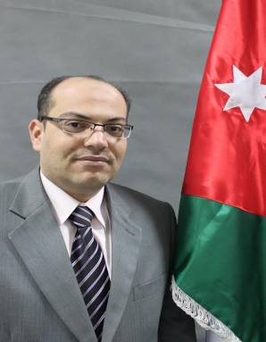
السيرة الذاتية
د.محمد صالح سالم جرار
الهاتف : 0776782478
البريد الالكتروني : mohamad.jarar@yahoo.com

البيانات الشخصية :
- الاسم : د.محمد صالح سالم جرار
- الجنسية: أردني
- الحالة الاجتماعية: متزوج
- تاريخ الميلاد: 21/ 8/ 1975
- العنوان: معان – حي عبد الله بن رواحه

المؤهلات العلمية :
- الثانوية العامة - الفرع الأدبي - 1993
- بكالوريوس قانون - جامعة بابل- العراق - 1998
- ماجستير علوم سياسية - تخصص علاقات دولية - جامعة مؤتة- 2009
- دكتوراه علوم سياسية- تخصص التخطيط الاستراتيجي/ العلاقات الدولية – جامعة أم درمان الإسلامية- 2016

الخبرات : جامعة الحسين بن طلال
الخبرات الإدارية
- وظيفة مسئول ديوان العمادات من سنة 1999 إلى 2001
- وظيفة رئيس ديوان من سنة 2001 إلى 2005
- رئيس شعبة إدارة الجودة/ دائرة التخطيط وإدارة الجودة من 2005 إلى 2009
- مساعد مدير دائرة التخطيط وإدارة الجودة من 2009 إلى 2011
- مدير دائرة الهيئات والمجالس الطلابية/ عمادة شؤون الطلبة من سنة 2011 إلى 2014

الخبرات الأكاديمية
- محاضر متفرغ / كلية الآداب/ قسم الإعلام والدراسات الإستراتيجية من 2014 إلى 2017
- مدرس/ كلية الآداب/ قسم الإعلام والدراسات الإستراتيجية من 2017 إلى 2018
- أستاذ مساعد/ كلية الآداب/ قسم الإعلام والدراسات الإستراتيجية اعتبارا من 16/9/2018

المواد التي قمت بتدريسها:
- الإعلام الدولي.
- الإعلام التنموي.
- الفكر السياسي الهاشمي.
- الهاشميون ودورهم في التاريخ.
- الفكر السياسي الإسلامي والعلاقات الدولية في الإسلام.
- النظام السياسي الإسرائيلي.
- النظام السياسي الأردني.
- مبادئ العلوم السياسية.
- مبادئ العلاقات الدولية.
- النظرية السياسية المعاصرة.
- التربية الوطنية.

الدورات :
- برنامج تدريبي التربية الإعلامية والمعلوماتية- أكاديمية التربية الإعلامية والرقمية – بيروت.
- استراتيجيات التفوق والتنمية الذاتية.
- إدارة الدواوين وحفظ الملفات.
- الإجادة في مقابلة العمل.
- مهارات إدارة الوقت وضغوط العمل.
- قيادة الحاسوب الدولية( ICDL).

المهارات الشخصية :
- كاتب صحفي ولدي العديد من المقالات في الصحف الأردنية والمواقع الالكترونية.
- ناشط اجتماعي ولدي العديد من المقابلات في القنوات المحلية والدولية.
- مهارات ممتازة في استخدام الانترنت لأغراض بحثية.
- مهارة ممتازة في إعداد وتقديم مهارات التفوق والتنمية الذاتية للطلبة.
- إعطاء دورات متعددة للمجتمع المحلي في مواضيع الدستور الأردني وتعديلاته.

